培训报名系统操作指南

一、报名步骤
1、账户注册
请通过以下两种方式之一进入报名系统：
（1）方法1：直接进入企业培训部网站http://training.sse.com.cn/ （注：如报名人前期已保存旧网站https://et.sseinfo.com/ssenewtrain/ 旧网站仍可浏览但功能不全，请及时替换为括号前新的网址） 鼠标滚轮略微下滑，点击“培训报名”按钮。

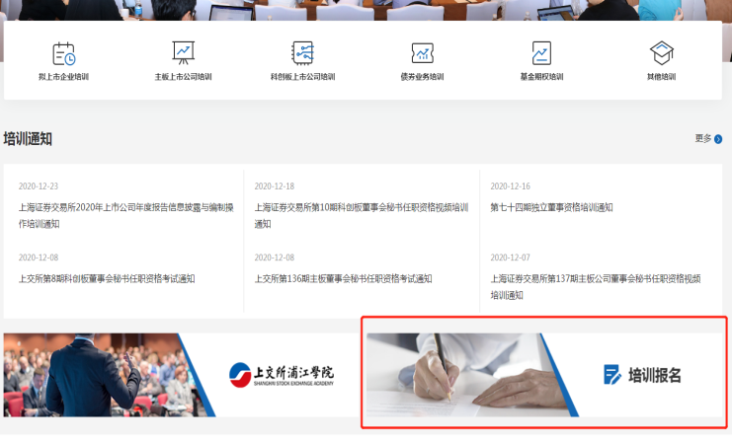

（2）方法2：登录上交所官方网站http://www.sse.com.cn 鼠标放置于“服务”处等待弹出菜单 “培训服务”栏目下点击“培训报名”按钮。
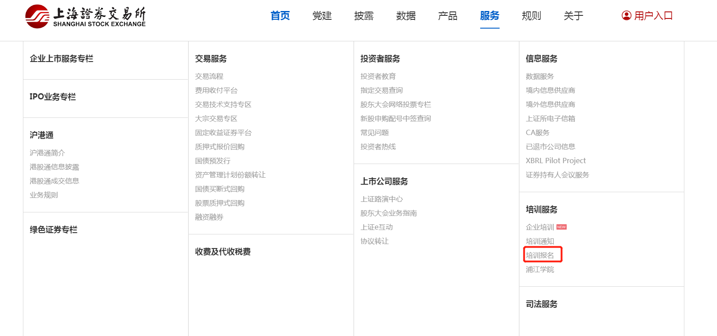
（3）进入报名系统后，在网页右上角位置点击“普通用户登录”。
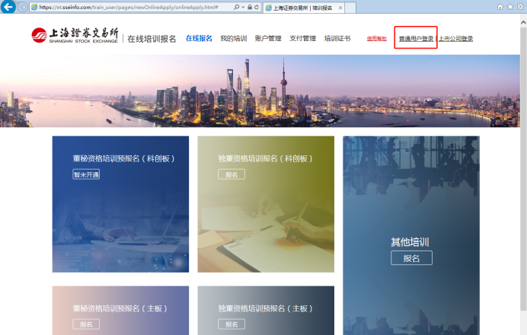
（4）新用户请点击“立即注册”，按页面提示完成注册后，转入培训报名系统。
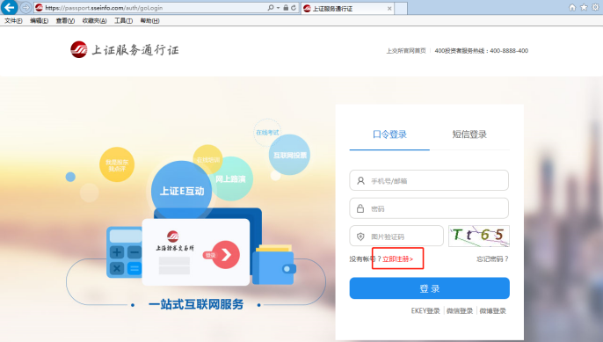
（5）已注册用户可直接输入用户名（手机号或邮箱）及密码登陆报名系统。如遗忘密码，可通过短信登录方式输入手机号并获取验证码后登陆报名系统。
（6）进入报名系统后，请点击页面上方“账户管理”选项，选择页面左侧 “注册信息管理”填写相应账户信息，选择单位类型为会员或其他。特别提醒：请务必正确选择单位类型，若错误选择，可能导致无法正常报名。
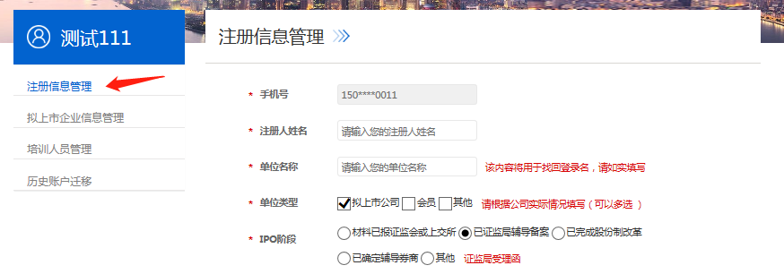

2、学员信息录入
在报名系统中点击页面上方“账户管理”选项，选择页面左侧“培训人员管理”，点击“添加”，根据要求填写完成并保存。一个注册账户中可以新建多名培训人员。
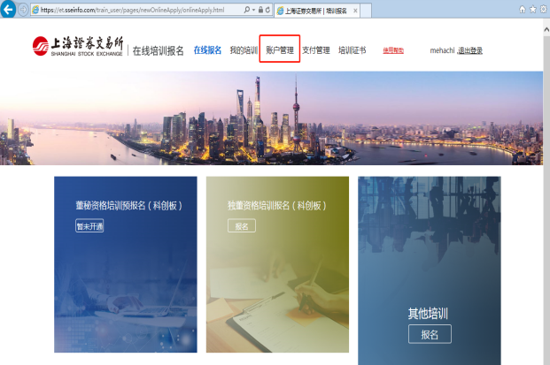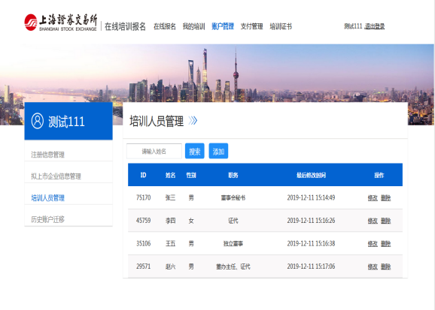

3、培训报名
（1）在培训通知上注明的报名时间或期间内登录报名系统点击页面上侧“在线报名”，选择页面右侧“其他培训”， 点击当期报名的培训班。
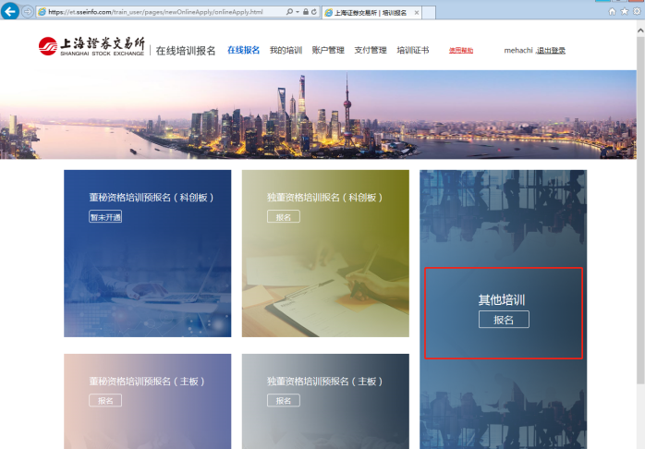
（2）在弹出页面下拉菜单中选择报名学员，将相关信息填写完整并确认。特别提醒：为确保在线培训顺利开展，请参加培训人员务必在培训报名系统内正确填写本人手机号码。
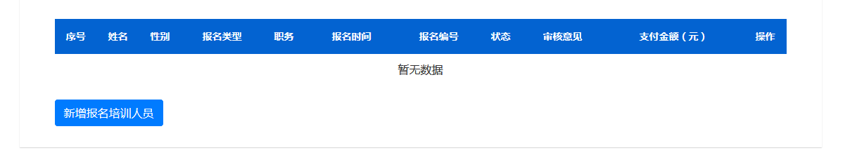
（3）“待审核”状态下，报名人员可以修改报名信息和取消报名。

4、报名与审核
报名提交后的2-4个工作日内，报名系统将对报名资格和信息完整性进行审核。审核通过后，报名“待审核”状态变更为“审核通过”，同时系统向学员发送确认短信。

二、注意事项
1、请学员务必按时登录网站参加培训。
2、未通过培训报名系统审核人员，无法参加培训，敬请谅解。
3、采用系统报名过程中如遇“提交”“上传”或其他按钮点击失灵的情况，请1）使用其他浏览器，推荐火狐或谷歌浏览器2）换网络环境，例如使用家庭网络。
4、技术支持电话: 若有报名系统相关问题，请拨打021-68806531/021-68807432 。

